福建师范大学 公共课（数计） 学院
2010 —2011学年第一学期考试 高等数学B （A）卷
考 生 信 息 栏  ＿＿＿＿＿＿学院＿＿＿＿＿＿系＿＿＿＿＿＿ 专业 ＿＿＿＿＿＿年级 姓名＿＿＿＿＿＿ 学号＿＿＿ | 装 订 线 |   专 业： 全校性专业 年 级： 2010  课程名称: 高等数学B 任课教师：  试卷类别：开卷（ ）闭卷（√） 考试用时： 120 分钟  考试时间: 2011 年 1 月 13 日 上 午 9 点 00 分
  题号 | 一 | 二 | 三 | 四 | 五 | 总得分 | 评卷人
  得分
  题号 | 六
  得分

一、单选题(每小题4分，共16分)
1. 下列说法不正确的是( )
A.若在有界，则在可积; B.若在可微，则在可导.
C.若在可微，则在连续.;D.若在连续，则在极限存在.
2. 函数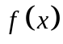在点处取得极大值，则必有 （ ）.
A. 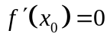 B. 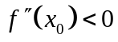 C. 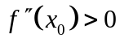 D. 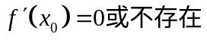
3. 定积分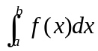是（ ）.
A.一个常数 B.的一个原函数 C. 一个函数族 D.一个非零常数
4. 若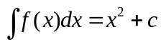，则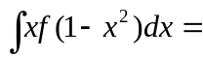（ ）.
A. 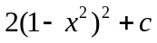 B. 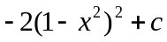 C. 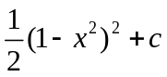 D. 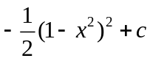.
二、填空(每小题4分，共20分)
1. 设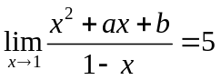, 则  .
2．设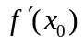存在，则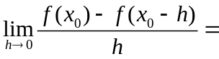_______.
3．函数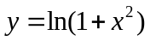在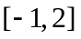的最大值= ______，最小值= .
4．设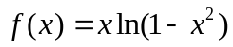，则按的幂展开的泰勒公式中含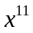项的系数= .
5．已知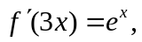则______________.
三、计算题(每题7分，共35分)
1.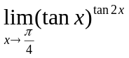.

2.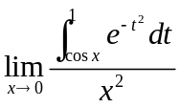.

3.设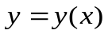是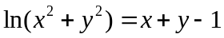所确定函数，求及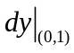．

4.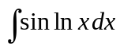

5.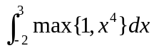.

四.（14分) 求函数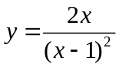的定义域、单调性、极值点、凹凸区间、拐点、渐近线，并画出函数的图形.

五（9分）证明：当时，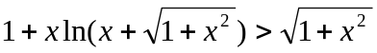.

六、（6分）设在区间上连续，在内可导，且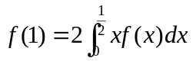.求证：在内存在一点，使

